МІНІСТЕРСТВО ОСВІТИ І НАУКИ УКРАЇНИ

НАЦІОНАЛЬНИЙ ТЕХНІЧНИЙ УНІВЕРСИТЕТ

«Харківський Політехнічний Інститут»

Кафедра стратегічного управління

ЗВІТ

з лабораторної роботи №3

з дисципліни «Основи веб-технологій»

Перевірила

старший викладач Мошко Є. О.

Виконав:

ст. гр. КН-27

Харків – 2019

**Тема:** Разработка web сайтов с использованием блочной верстки

**Задания:**

1. Сверстать шаблон страниц сайта, используя приемы блочной верстки, согласно варианту задания.
2. При создании шаблона строго выдержать принцип разделения структуры (применять HTML) и представления (применять только CSS).
3. Тип макета (каркаса) шаблона – резиновый.
4. Задать минимальную ширину каркаса и обосновать.
5. Определить какие блоки (модули) шаблона будут резиновыми, а какие фиксированными. Выбор обосновать.
6. Все стили должны находится только во внешнем(их) файле(ах).
7. Предусмотреть наборы стилей как минимум для двух устройств(screen и printer).
8. Проверить шаблон на соответствие стандартамY2B и на сов, местимость с наиболее популярными в Украине и в мире браузе, рами.
9. На основании шаблона создать сайт, состоящий минимум из 5 страниц.
10. Тематика сайта – произвольная.
11. Требования к структуре каталога сайта соответствуют требованиям из лабораторной работы No1.
12. На защите л.р. представить сайт, шаблон и продемонстриро, вать отличие стилей для разных устройств.

Вариант – №2

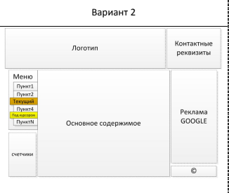

**Ход работы**

1. Общий вид сайта представлен на рисунке 1

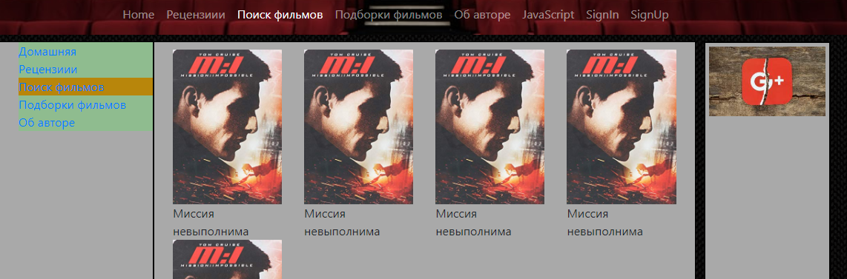

Рисунок 1 – Общий вид

1. Отличие стилей для браузера и принтера показаны на рисунке 2

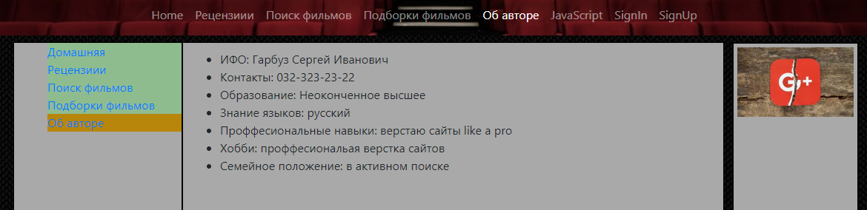

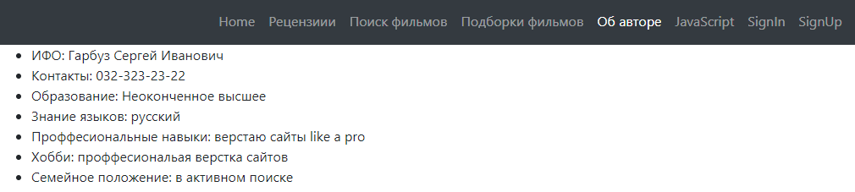

Рисунок 2 – Отличие стилей для браузера и принтера

1. Файл style.css представлен ниже

|  |
| --- |
| @media screen {  .navbar{  background-image: url("img/header_back.jpg");  background-size: cover;  background-position: 50% 60%;  }  div{  /* border : 1px outset black; */  }  #header_div {  height : 75px;  /* background-color: #c39867; */  background-image: url("img/header_back.jpg");  background-size: cover;  background-position: 50% 60%;  display : none;  }  #logo_div{  width : 75%;  float : left;  height : 100%;  text-align: center;  }  #logo_div img{  height : 100%;  }  #contacts_div{  height : 100%;  float : left;  width : 25%;  clear : right;  }  #body_div{  /* height : 500px; */  padding-left : 10px;  padding-top : 10px;  padding-right : 10px;  /* margin: 0 auto; */  width: 90%;  bottom: 10px;  position: absolute;  left: 5%;  top: 55px;  }  #first-clmn, #second-clmn, #third-clmn{  float : left;  height : 100%;  }  #first-clmn{  width : 20%;  }  #second-clmn{  width : 64%;  background-color: darkgray;  border : 1px inset black;  padding : 10px 10px 10px 10px;  }  #third-clmn{  margin-left: 1%;  width : 15%;  vertical-align: center;  background-color: darkgray;  border : 1px inset black;  }  #third-clmn img{  width: 100%;  }  #menu_div{  height : 85%;  background-color: darkgray;  border : 1px inset black;  }  #counts_div{  margin-right: 5%;  height : 15%;  background-color: darkgray;  border : 1px inset black;  text-align: center;  }  #ads_div{  height : 90%;  background-color: darkgray;  border : 1px inset black;  padding : 5px 5px 5px 5px;  }  #copyright_div{  }  .menu-item{  margin-left: 20%;  background-color: darkseagreen;  }  .menu-item:hover{  background-color: tomato;  margin-left: 10%;  }  .active-menu{  background-color: darkgoldenrod;  }  .preview-img{  width: 100%;  background-color: blue;  }  body{  background-image: url("img/back.png");  background-repeat: repeat;  }  #loginbox{  margin: 0 auto;  }  .movie-desc{  width: 100%;  text-align: center;  }  .movie-desc img{  width: 30%;  }  }  @media print {  #header_div, #first-clmn,#third-clmn{  display : none  }  } |

1. Отрывок из разметки HTML представлен ниже

|  |  |  |  |  |  |  |  |  |  |  |  |  |  |  |  |  |  |  |  |  |  |  |  |  |  |  |  |  |  |  |  |  |  |  |  |  |  |  |  |  |  |  |  |  |  |  |  |  |  |  |  |  |  |  |  |  |  |  |  |  |  |  |  |  |  |  |  |  |  |  |  |  |  |  |  |  |  |
| --- | --- | --- | --- | --- | --- | --- | --- | --- | --- | --- | --- | --- | --- | --- | --- | --- | --- | --- | --- | --- | --- | --- | --- | --- | --- | --- | --- | --- | --- | --- | --- | --- | --- | --- | --- | --- | --- | --- | --- | --- | --- | --- | --- | --- | --- | --- | --- | --- | --- | --- | --- | --- | --- | --- | --- | --- | --- | --- | --- | --- | --- | --- | --- | --- | --- | --- | --- | --- | --- | --- | --- | --- | --- | --- | --- | --- | --- |
| |  | | --- | | <div id = "header_div"> | |  | <div id = "logo_div"> | |  | <a href = "[/](http://localhost:8080/)"><img src = "[img/logo.png](http://localhost:8080/img/logo.png)" alt = "home"></a> </div> | |  | <div id = "contacts_div"> | |  | <strong>+3 223 32 32 22</strong> </div> | |  | </div> | |  | <div id = "body_div"> | |  | <div id = "first-clmn"> | |  | <div id = "menu_div"><div class="menu-item"><a href="[/](http://localhost:8080/)">Домашняя</a></div></li> | |  | <div class="menu-item"><a href="[reviews](http://localhost:8080/reviews)">Рецензиии</a></div></li> | |  | <div class="menu-item"><a href="[sitemap](http://localhost:8080/sitemap)">Поиск фильмов</a></div></li> | |  | <div class="menu-item"><a href="[albums](http://localhost:8080/albums)">Подборки фильмов</a></div></li> | |  | <div class="active-menu menu-item"><a href="[about](http://localhost:8080/about)">Об авторе</a></div></li> | |  |  | |  |  | |  | </div> | |  | <div id = "counts_div"><img src="[//counter.yadro.ru/logo?23.2](http://counter.yadro.ru/logo?23.2)" title="LiveInternet: показано число посетителей за сегодня" alt="" width="88" height="15"></div> | |  | </div> | |  | <div id = "second-clmn"> | |  |  | |  |  | |  | <ul> | |  | <li>ИФО: Гарбуз Сергей Иванович</li> | |  | <li>Контакты: 032-323-23-22</li> | |  | <li>Образование: Неоконченное высшее</li> | |  | <li>Знание языков: русский</li> | |  | <li>Проффесиональные навыки: верстаю сайты like a pro</li> | |  | <li>Хобби: проффесиональая верстка сайтов</li> | |  | <li>Семейное положение: в активном поиске</li> | |  | </ul> | |  |  | |  |  | |  | </div> | |  | <div id = "third-clmn"> | |  | <div id = "ads_div"><a href = "[https://google.com](https://google.com/)"><img src="[img/google_plus.jpg](http://localhost:8080/img/google_plus.jpg)" alt = "..."></a> | |  | </div> | |  | <div id = "copyright_div">© Web дизайнер года</div> | |  | </div> | |  | </div> | |

Выводы

При выполнении данной лабораторной работы была использована блочная разметка. Также были созданы различные стили для каждого блока.